Практическое задание 1
Создание базы данных MySQL.
Часть 1. Пошаговое создание БД
1. Обновите список пакетов
2. Установите сервер MySQL
3. Проверьте статус
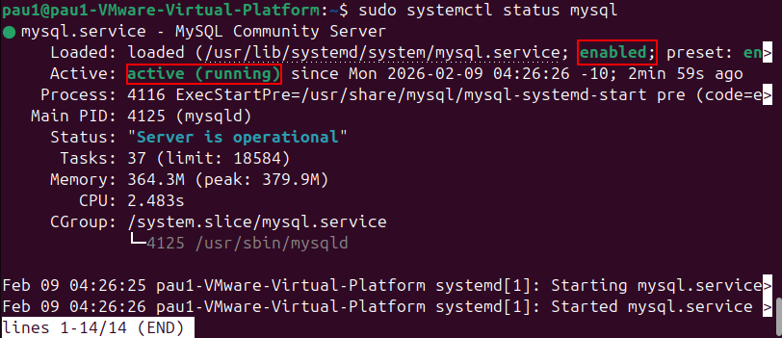
4. Безопасная настройка
VALIDATE PASSWORD COMPONENT ...
Would you like to setup VALIDATE PASSWORD component?
Press y|Y for Yes, any other key for No:
Ответ y - mySQL будет проверять сложность паролей
There are three levels of password validation policy:
LOW / MEDIUM / STRONG
Please enter 0 = LOW, 1 = MEDIUM, 2 = STRONG:
Ответ 1(MEDIUM) - длина ≥ 8, цифры, буквы и спецсимволы.
Remove anonymous users? (Press y|Y for Yes, any other key for No)
Ответ y – без анонимного доступа.
Disallow root login remotely?
Ответ y – root заходит только локально.
Remove test database and access to it?
Ответ y – удалить тестовую БД.
Reload privilege tables now?
Ответ y – применить изменения.
5. Вход в MySQL и создание БД
Войдите в MySQL
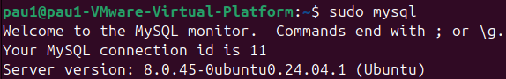
Создайте базу данных shop_db и проверьте, что она существует

6. Добавление таблиц
6.1 Пользователи
Выберете необходимую БД и выполните проверку
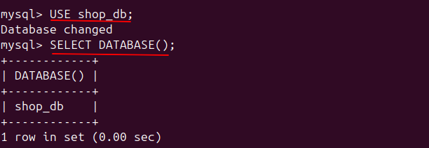
Добавьте таблицу с пользователями:

CREATE TABLE users
- CREATE — команда создания
- TABLE — указываем, что создаём таблицу
- users — имя таблицы
MySQL создаёт пустую таблицу с именем users.

(
Открывающая скобка означает:
дальше пойдёт описание столбцов таблицы

id INT AUTO_INCREMENT PRIMARY KEY,
- id — имя столбца
- INT — тип данных (целое число)
- AUTO_INCREMENT — значение увеличивается автоматически (1, 2, 3…)
- PRIMARY KEY — главный ключ:
  - уникальный
  - не может быть NULL
- , — разделитель столбцов
Этот столбец однозначно идентифицирует запись.

username VARCHAR(50) NOT NULL,
- username — имя пользователя
- VARCHAR(50) — строка до 50 символов
- NOT NULL — значение обязательно
Пользователь не может быть без имени.

email VARCHAR(100) NOT NULL
- строка до 100 символов
- поле обязательно для заполнения
- запятая не нужна, т.к. это последний столбец

);
- ) — конец описания таблицы
- ; — конец SQL-команды
После этого MySQL сразу создаёт и сохраняет таблицу.
После выполнения проверки вы должны увидеть:
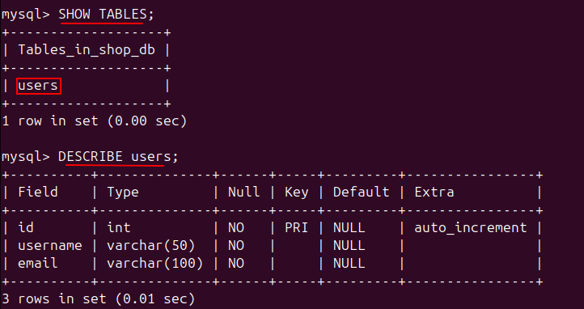
Теперь по основному синтаксису MySQL:
Элемент SQL | Назначение | Пример | Пояснение
CREATE | Создание объектов БД | CREATE TABLE users | Создаёт таблицу
TABLE | Указание типа объекта | CREATE TABLE | Говорит, что создаётся таблица
column_name | Имя столбца | username | Название поля таблицы
data_type | Тип данных | VARCHAR(50) | Определяет, какие данные хранятся
PRIMARY KEY | Первичный ключ | id INT PRIMARY KEY | Уникальный идентификатор
AUTO_INCREMENT | Автоувеличение | id INT AUTO_INCREMENT | Значение увеличивается автоматически
NOT NULL | Обязательное поле | email NOT NULL | Поле не может быть пустым
UNIQUE | Уникальные значения | email UNIQUE | Значения не повторяются
; | Конец команды | ); | Завершает SQL-запрос
Основные типы данных:
Тип данных | Категория | Пример | Описание
INT | Числовой | id INT | Целые числа
VARCHAR(n) | Строковый | name VARCHAR(50) | Строка до n символов
TEXT | Строковый | description TEXT | Длинный текст
DECIMAL(p,s) | Числовой | price DECIMAL(10,2) | Числа с дробной частью
DATE | Дата | birth_date DATE | Дата (год-месяц-день)
TIMESTAMP | Дата/время | created_at TIMESTAMP | Дата и время
BOOLEAN | Логический | is_active BOOLEAN | Истина / ложь
Пример объединения синтаксиса и типов данных
Фрагмент | Значение
id INT AUTO_INCREMENT PRIMARY KEY | Уникальный числовой идентификатор
username VARCHAR(50) NOT NULL | Обязательное строковое поле
email VARCHAR(100) | Поле для хранения email
); | Завершение создания таблицы

Если вы где-то ошиблись, то используйте: DROP TABLE name_table; - полное удаление таблицы или используйте DROP для удаления столбцов/ячеек.
Добавление пользователей в таблицу и просмотр (добавьте минимум 5 пользователей). id – не указывается, так как обновляется автоматически.
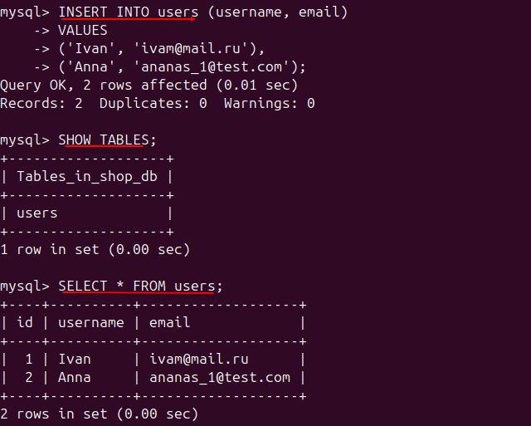
6.2 Товары
Таблица с товарами будет содержать следующие столбцы:
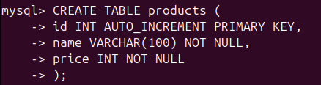
id – уникальный идентификатор, name – название товара, price – стоимость.
Ориентируясь на прошлый пример, добавьте в таблицу как минимум семь единиц товара и выведете результат. Обратите внимание на тип данных VARCHAR – строка до 100 символов, а INT – целое число.
В итоге у вас должно быть две таблицы:
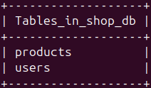
И какое-то наполнение таблицы products (у вас минимум 7 товаров):
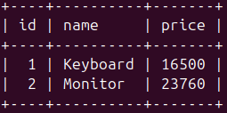
6.3 Категории
Самостоятельно реализуйте таблицу categories, в которой будет id категории и сама категория (VARCHAR, длина 50-100, не может быть пустым). Заполните ее минимум пятью категориями и покажите результат. Пример:
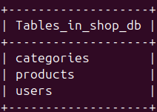
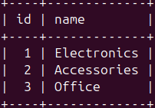
6.4 Отзывы
Самостоятельно реализуйте таблицу reviews. В ней будет: id, username (длина 50, не может быть пустым), product_name (длина 100, не может быть пустым), комментарий (тип данных: TEXT, без дополнительных аргументов, может быть пустым). Добавьте минимум три отзыва.
Пример:
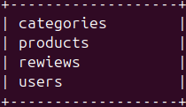
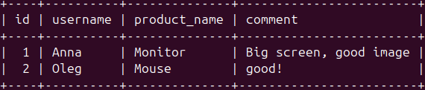
После того, как данная таблица доделана, можно выйти из данной БД командной USE mysql; и вы попадете в общую папку.
Часть 2. Самостоятельное создание БД
Необходимо самостоятельно спроектировать и реализовать базу данных, состоящую из трёх таблиц.
1. Название БД: school_bd
2. Таблица 1: Классы
Необходимо реализовать таблицу и добавить в нее минимум 6 классов по описанию ниже:
id (INT) | Номер класса | Буква класса | Количество обучающихся
1 | 9 | Б | 23
2 | 11 | A | 19
… | … | … | …
Id - уникальный идентификатор (INT, AUTO_INCREMENT, PRIMARY KEY)
Номер класса число, не может быть пустым (INT, NOT NULL)
Буква класса – строка, максимальная длина 1. (VARCHAR(1), NOT NULL)
Реализуйте уникальность классов (чтобы не было одинаковых) с помощью UNIQUE KEY. Например, так: UNIQUE KEY unique_class (class_number, class_letter)
Количество обучающихся – число, не может быть пустым
3. Таблица 2: Ученики
Создайте таблицу и добавьте в нее не менее 10 учеников
id (INT) | Фамилия | Имя | Отчество | Номер класса | Буква класса
1 | Иванов | Иван | Иванович | 9 | Б
2 | Васильева | Василиса | Васильевна | 11 | В
… | … | … | … | … | …
Id - уникальный идентификатор (INT, автозаполняемый)
Фамилия, имя, отчество - VARCHAR, максимальная длина 50 у каждого пункта
Буква класса – VARCHAR, максимальная длина 1
Количество обучающихся – INT, не может быть пустым
4. Таблица 3: Оценки
Создайте таблицу и добавьте в нее не менее 15 записей с оценками учеников по разным предметам.
id (INT) | id ученика | Предмет | Оценка | Дата получения
1 | 1 | Математика | 5 | 2024-03-10
2 | 2 | Русский язык | 4 | 2024-03-12
... | ... | ... | ... | ...
id - уникальный идентификатор (INT, автозаполняемый)
id ученика - INT, не может быть пустым, внешний ключ ссылается на таблицу Ученики. Можно так: FOREIGN KEY (id_ученика) REFERENCES students(id) ON DELETE CASCADE
Предмет - VARCHAR, максимальная длина 50, не может быть пустым
Оценка - INT, не может быть пустым, значения от 2 до 5. Можно реализовать через параметр: оценка INT NOT NULL CHECK (оценка >= 2 AND оценка <= 5)
Дата получения - DATE, не может быть пустым
5. Выведете получившиеся таблицы

